ՀԱՅԱՍՏԱՆԻ ԱԶԳԱՅԻՆ ՊՈԼԻՏԵԽՆԻԿԱԿԱՆ ՀԱՄԱԼՍԱՐԱՆ

Թեմա։ Ֆիշինգային հարձակումներ և GoPhish գործիքի ուսումնասիրություն
Խումբ։ ՏՏ455
Ուսանող։ Պոլիխատկո Վլադիմիր

Ներածություն
Ժամանակակից աշխարհում էլեկտրոնային փոստը և վեբ ծառայությունները լայնորեն օգտագործվում են տեղեկատվության փոխանակման և տարբեր առաջադրանքների կատարման համար։ Միևնույն ժամանակ դրանք կարող են օգտագործվել չարագործների կողմից ֆիշինգային հարձակումներ իրականացնելու նպատակով, որոնց միջոցով փորձ է արվում ստանալ գաղտնի տեղեկություններ կամ օգտատիրոջը դրդել կատարել անցանկալի գործողություններ։
Ֆիշինգը սոցիալական ինժեներիայի տարածված տեսակներից մեկն է։ Այն կարող է իրականացվել էլեկտրոնային նամակների, կեղծ վեբ էջերի, սոցիալական ցանցերի հաղորդագրությունների և օգտատերերի հետ փոխգործակցության այլ միջոցների միջոցով։
Նման հարձակումներն ուսումնասիրելու համար վերահսկվող միջավայրում օգտագործվում է GoPhish գործիքը, որը նախատեսված է ֆիշինգային սիմուլյացիաներ իրականացնելու և օգտատերերին տեղեկատվական անվտանգության հիմունքները սովորեցնելու համար։
Լաբորատոր աշխատանքի նպատակն է ուսումնասիրել ֆիշինգային հարձակումների հիմնական սկզբունքները, դրանցից պաշտպանվելու եղանակները և GoPhish գործիքի հիմնական հնարավորությունները։

1. Ի՞նչ է ֆիշինգային հարձակումը
Ֆիշինգային հարձակումը սոցիալական ինժեներիայի տեսակ է, որի ընթացքում չարագործը փորձում է խաբեության միջոցով օգտատիրոջից ստանալ գաղտնի տեղեկություններ, դրդել նրան անցնել որոշակի հղումով կամ կատարել որևէ գործողություն։
Հաճախ նման հարձակումներն իրականացվում են էլեկտրոնային նամակների միջոցով, որոնք նմանակում են հայտնի կազմակերպությունների, բանկերի, սոցիալական ցանցերի կամ տեխնիկական աջակցության ծառայությունների հաղորդագրությունները։
Օրինակ՝ օգտատերը կարող է ստանալ նամակ, որտեղ նշվում է, որ իր հաշվում կասկածելի ակտիվություն է հայտնաբերվել։ Նամակը պարունակում է հղում, որի միջոցով առաջարկվում է ստուգել հաշիվը։ Եթե օգտատերը չի ստուգում հաղորդագրության իսկությունը և անցնում է հղումով, նա կարող է հայտնվել կեղծ վեբ կայքում։
Ֆիշինգի հիմնական առանձնահատկությունն օգտատիրոջ վստահության, վախի կամ շտապողականության զգացողության օգտագործումն է։

2. Ֆիշինգից պաշտպանվելու եղանակները
Ֆիշինգային հարձակումներից պաշտպանվելու համար անհրաժեշտ է պահպանել տեղեկատվական անվտանգության հիմնական կանոնները։
Առաջին հերթին անհրաժեշտ է ստուգել նամակ ուղարկողի հասցեն և հղման տիրույթի անունը։ Հասցեների արտաքին նմանությունը չի նշանակում, որ հաղորդագրությունն իսկապես ուղարկվել է համապատասխան կազմակերպության կողմից։
Խորհուրդ չի տրվում անցնել կասկածելի հղումներով կամ մուտքագրել գաղտնաբառեր այն էջերում, որոնք բացվել են անսպասելի նամակներից։ Հաշիվը ստուգելու անհրաժեշտության դեպքում ավելի անվտանգ է ինքնուրույն բացել պաշտոնական կայքը կամ հավելվածը։
Լրացուցիչ պաշտպանության համար խորհուրդ է տրվում օգտագործել բազմագործոն նույնականացում, յուրաքանչյուր ծառայության համար առանձին գաղտնաբառեր և գաղտնաբառերի կառավարիչներ։
Պաշտպանության կարևոր միջոցներ են նաև էլեկտրոնային փոստի զտիչները, հակավիրուսային ծրագրերը և ծրագրային ապահովման ժամանակին թարմացումը։
Մեծ նշանակություն ունի նաև օգտատերերի ուսուցումը, որը հնարավորություն է տալիս ճանաչել ֆիշինգի նշանները և ճիշտ արձագանքել կասկածելի հաղորդագրություններին։

3. Ֆիշինգի տարածված տեսակները
Ֆիշինգային հարձակումները կարող են իրականացվել տարբեր եղանակներով։
Էլեկտրոնային փոստի ֆիշինգ (Email Phishing) — էլեկտրոնային նամակների զանգվածային տարածում, որոնք պարունակում են խաբուսիկ հաղորդագրություններ և հղումներ։
Թիրախային ֆիշինգ (Spear Phishing) — հարձակում, որն ուղղված է կոնկրետ անձի կամ կազմակերպության։ Նման հաղորդագրությունները կարող են պարունակել անհատականացված տեղեկություններ։
Կեղծ վեբ կայքերի միջոցով ֆիշինգ — իրական կայքերին արտաքինից նմանվող էջերի ստեղծում՝ օգտատիրոջը մոլորեցնելու նպատակով։
Smishing — ֆիշինգի իրականացում SMS հաղորդագրությունների միջոցով։
Vishing — ֆիշինգի իրականացում հեռախոսազանգերի և ձայնային հաղորդակցության միջոցով։
Չնայած իրականացման եղանակների տարբերություններին՝ թվարկված բոլոր տեսակները հիմնված են օգտատիրոջը մոլորեցնելու և նրան որոշակի գործողություն կատարելուն դրդելու վրա։

4. Ֆիշինգային հարձակումների հիմնական նպատակները
Ֆիշինգային հարձակումների նպատակները կախված են հարձակվողի շահերից։
Ամենատարածված նպատակներից մեկը օգտատիրոջ մուտքային տվյալների՝ մուտքանունների, գաղտնաբառերի և հաստատման կոդերի ստացումն է։ Ստացված տեղեկությունները կարող են օգտագործվել հաշիվներին առանց թույլտվության մուտք գործելու համար։
Մյուս նպատակը կարող է լինել անձնական տվյալների, ֆինանսական տեղեկությունների կամ կազմակերպության գաղտնի փաստաթղթերի գողությունը։
Ֆիշինգային հաղորդագրությունները կարող են օգտագործվել նաև վնասաբեր ծրագրեր տարածելու կամ կազմակերպության տեղեկատվական համակարգեր սկզբնական հասանելիություն ստանալու համար։
Այսպիսով, ֆիշինգը վտանգ է ներկայացնում ինչպես առանձին օգտատերերի, այնպես էլ կազմակերպությունների համար, քանի որ կարող է հանգեցնել տվյալների արտահոսքի, ֆինանսական կորուստների և տեղեկատվական համակարգերի անվտանգության խախտման։

5. Էլեկտրոնային նամակների և հղումների իսկության ստուգումը
Կասկածելի նամակ ստանալու դեպքում անհրաժեշտ է ստուգել մի քանի կարևոր հանգամանք։
Առաջին հերթին պետք է ուսումնասիրել ուղարկողի էլեկտրոնային փոստի հասցեն և համեմատել տիրույթի անունը կազմակերպության պաշտոնական հասցեի հետ։ Անհրաժեշտ է նաև ուշադրություն դարձնել այն հաղորդագրություններին, որոնք պահանջում են անհապաղ հաստատել անձը, վերականգնել հաշվի հասանելիությունը կամ տրամադրել գաղտնի տեղեկություններ։
Հղման վրա անցնելուց առաջ անհրաժեշտ է ստուգել դրա իրական հասցեն։ HTTPS-ի առկայությունն ինքնին չի երաշխավորում կայքի իսկությունը։ Այն ցույց է տալիս, որ օգտագործվում է պաշտպանված կապ, սակայն չի հաստատում կայքի սեփականատիրոջ հուսալիությունը։
Լրացուցիչ ստուգման համար կարելի է ուսումնասիրել էլեկտրոնային նամակի վերնագրերը և ուղարկողի նույնականացման մեխանիզմների արդյունքները, ինչպիսիք են SPF-ը, DKIM-ը և DMARC-ը, եթե այդ տեղեկությունները հասանելի են։
Կասկածի դեպքում խորհուրդ է տրվում չօգտագործել նամակում նշված հղումները, այլ ինքնուրույն բացել կազմակերպության պաշտոնական կայքը։

6. GoPhish գործիքի ուսումնասիրություն
GoPhish-ը գործիք է, որը նախատեսված է վերահսկվող ֆիշինգային սիմուլյացիաներ իրականացնելու համար։ Այն հնարավորություն է տալիս ստեղծել էլեկտրոնային նամակների ձևանմուշներ, կարգավորել թեստային վեբ էջեր, կազմել ստացողների խմբեր և այդ բաղադրիչները միավորել մեկ արշավի մեջ։
Գործնական աշխատանքի ընթացքում ուսումնասիրվել են ծրագրի հիմնական բաժինները և ուսումնական արշավի կարգավորման հաջորդականությունը։

6.1. Ուղարկման պրոֆիլի կարգավորում (Edit Sending Profile)
Առաջին փուլում բացում ենք Sending Profiles բաժինը և անցնում ուղարկման նոր պրոֆիլի ստեղծմանը։
Նշում ենք պրոֆիլի անունը, միացման տեսակը, ուղարկողի տվյալները և SMTP սերվերի կարգավորումները։ SMTP-ն օգտագործվում է էլեկտրոնային նամակների փոխանցման համար, իսկ ստեղծված պրոֆիլը սահմանում է նամակների ուղարկման պարամետրերը։
Անհրաժեշտության դեպքում կարգավորվում են նաև օգտատիրոջ անունը, գաղտնաբառը և սերտիֆիկատի ստուգման պարամետրերը։
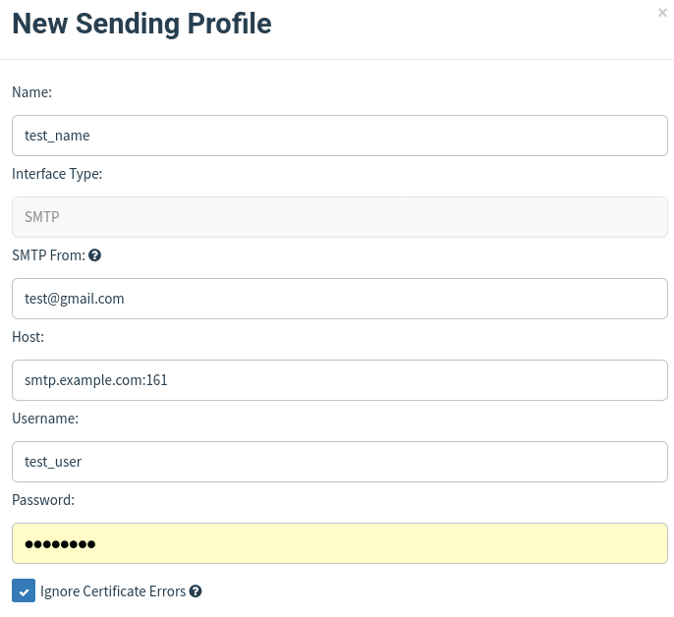
Նկ. 1 — Էլեկտրոնային նամակների ուղարկման պրոֆիլի կարգավորումը։

6.2. Թիրախային էջի ստեղծում (Edit Landing Page)
Landing Pages բաժնում ստեղծում ենք նոր թիրախային էջ, որը կբացվի ուսումնական նամակում տեղադրված հղման միջոցով անցնելուց հետո։
Կարգավորումներում նշում ենք էջի անունը և անհրաժեշտության դեպքում լրացնում դրա բովանդակությունը։ GoPhish-ը հնարավորություն է տալիս ստեղծել սեփական էջեր և կարգավորել դրանց այցելության հետ կապված գործողությունները։
Թիրախային էջը ուսումնական սիմուլյացիայի բաղադրիչներից մեկն է և հնարավորություն է տալիս ցուցադրել, թե ինչ հետևանքներ կարող է ունենալ կասկածելի նամակում տեղադրված հղումով անցնելը։

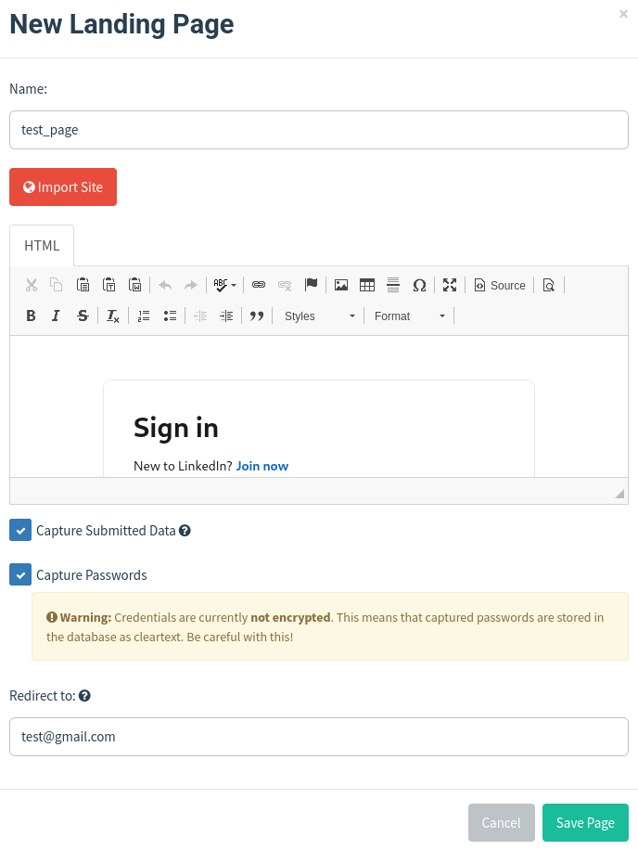
Նկ. 2 — Landing Page թիրախային էջի կարգավորումը։

6.3. Վեբ էջի ներմուծում (Import Site)
GoPhish-ը հնարավորություն է տալիս Import Site գործառույթի միջոցով ներմուծել գոյություն ունեցող վեբ էջի բովանդակությունը։
Դրա համար նշվում է այն էջի հասցեն, որի բովանդակությունն անհրաժեշտ է օգտագործել ուսումնական միջավայրում։ Ներմուծումից հետո GoPhish-ը պահպանում է ստացված բովանդակությունը՝ թիրախային էջի հետագա կարգավորման համար։
Միևնույն ժամանակ էջի ներմուծումը չի նշանակում, որ սկզբնական կայքը տեղադրվում է GoPhish սերվերում կամ դառնում արշավի մասը։ Թեստային էջը տրամադրվում է GoPhish-ի կարգավորված սերվերի միջոցով, իսկ դրա հասանելիությունը կախված է կարգավորումներից և ցանցային կապից։

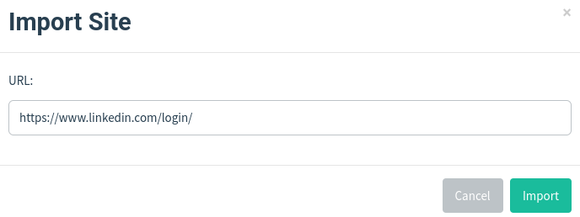
Նկ. 3 — Import Site գործառույթի օգտագործումը։

6.4. Էլեկտրոնային նամակի ձևանմուշի ստեղծում (Edit Template)
Email Templates բաժնում ստեղծում ենք էլեկտրոնային նամակի ձևանմուշ։ Նշում ենք դրա անունը, թեման և հաղորդագրության բովանդակությունը։
GoPhish-ը աջակցում է ինչպես տեքստային, այնպես էլ HTML ձևաչափերին։ Տեքստային տարբերակը պարունակում է սովորական տեքստ, իսկ HTML-ը հնարավորություն է տալիս օգտագործել ձևավորում և նշագրման տարրեր։
Հաղորդագրությունների անհատականացման համար նախատեսված են հատուկ փոփոխականներ։ Օրինակ՝ {{.FirstName}} փոփոխականը փոխարինվում է ստացողի անունով, որը նշված է խմբում, իսկ {{.URL}} փոփոխականը՝ տվյալ արշավի և ստացողի հետ կապված հղումով։
Այսպիսով, մեկ ձևանմուշը կարող է օգտագործվել տարբեր մասնակիցների համար անհատականացված հաղորդագրություններ կազմելու նպատակով։

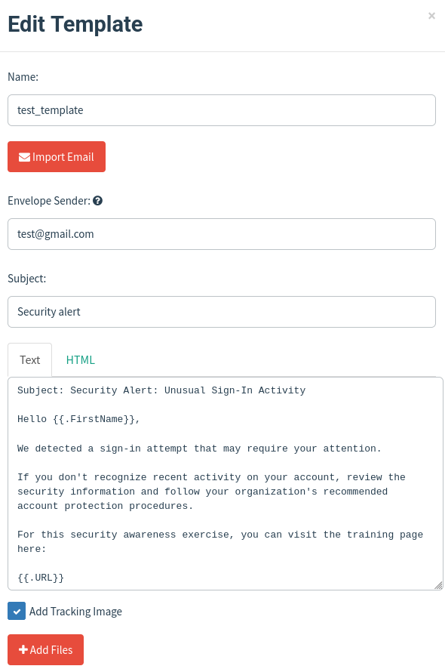
Նկ. 4 — Էլեկտրոնային նամակի ձևանմուշի ստեղծումը։

6.5. Ստացողների խմբի ստեղծում (Edit Group)
Users & Groups բաժնում ստեղծում ենք ստացողների նոր խումբ։ Նշում ենք խմբի անունը և ավելացնում թեստային գրառումներ՝ լրացնելով անունը, ազգանունը և էլեկտրոնային փոստի հասցեն։
Խումբը նախատեսված է արշավի մասնակիցներին սահմանելու համար։ Օգտատերերի տվյալները նաև օգտագործվում են էլեկտրոնային նամակների անհատականացման նպատակով։
Լաբորատոր աշխատանքի ընթացքում անհրաժեշտ է օգտագործել սեփական թեստային հասցեներ կամ հատուկ պատրաստված ուսումնական հաշիվներ։
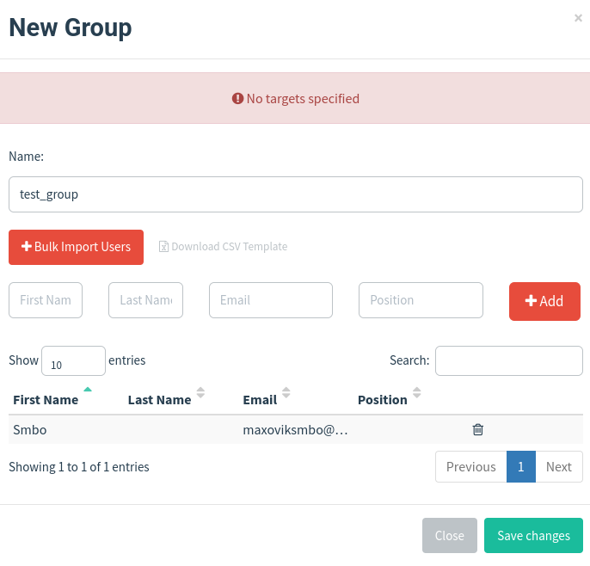
Նկ. 5 — Ստացողների խմբի ստեղծումը։

6.6. Արշավի ստեղծում (New Campaign)
Վերջնական փուլում բացում ենք Campaigns բաժինը և ստեղծում նոր արշավ։
Արշավի կարգավորումներում նշում ենք դրա անունը և ընտրում նախապես պատրաստված բաղադրիչները՝ Email Template, Landing Page, Sending Profile և Group։ Նաև սահմանում ենք այն հասցեն, որով թեստային էջը հասանելի կլինի մասնակիցներին։
Արշավը միավորում է նախապես ստեղծված բաղադրիչները մեկ ընդհանուր գործընթացի մեջ և հնարավորություն է տալիս իրականացնել ուսումնական սիմուլյացիա։
Կարգավորումները ստուգելուց հետո արշավը կարելի է գործարկել վերահսկվող միջավայրում և ուսումնասիրել գրանցված արդյունքները։
GoPhish-ը հնարավորություն է տալիս հետևել նամակների ուղարկման և հղումներով անցնելու հետ կապված իրադարձություններին։ Դա օգնում է վերլուծել մասնակիցների վարքագիծը և բարձրացնել նրանց տեղեկացվածությունը ֆիշինգային սպառնալիքների վերաբերյալ։
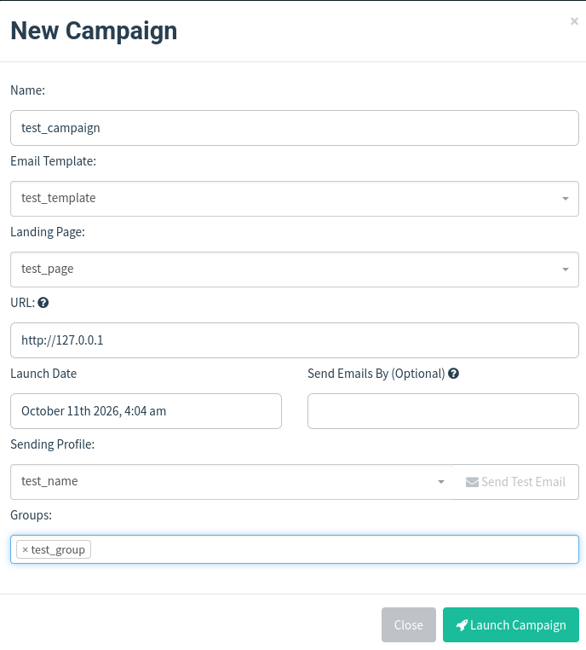
Նկ. 6 — New Campaign արշավի կարգավորումը։

Եզրակացություն
Լաբորատոր աշխատանքի ընթացքում ուսումնասիրվեցին ֆիշինգային հարձակումների հիմնական սկզբունքները, դրանց տարածված տեսակները, հարձակվողների նպատակները և նման սպառնալիքներից պաշտպանվելու եղանակները։
Գործնական մասում ուսումնասիրվեցին GoPhish գործիքի հիմնական հնարավորությունները՝ ուղարկման պրոֆիլի կարգավորումը, թիրախային էջի ստեղծումը, վեբ էջի ներմուծումը, էլեկտրոնային նամակի ձևանմուշի պատրաստումը, ստացողների խմբի ձևավորումը և արշավի կարգավորումը։
Արդյունքում պարզ դարձավ, որ GoPhish-ը թվարկված բաղադրիչները միավորում է մեկ համակարգում՝ վերահսկվող ֆիշինգային սիմուլյացիաներ իրականացնելու համար։ Այս գործիքի ուսումնասիրությունը հնարավորություն է տալիս ավելի լավ հասկանալ սոցիալական ինժեներիայի մեխանիզմները և վերլուծել օգտատերերի փոխազդեցությունը կասկածելի հաղորդագրությունների հետ։
Այսպիսով, ֆիշինգի սկզբունքների ըմբռնումը և մասնագիտացված գործիքների գործնական ուսումնասիրությունը կարևոր նշանակություն ունեն տեղեկատվական անվտանգության մակարդակի բարձրացման և համացանցում անվտանգ վարքագծի հմտությունների ձևավորման համար։

